Дата 17.05.2017
Документ Чертеж D:\Мои документы\Чертежи Компас\Профиль\Профиля наложенные по турецким чертежам 02.029 и 01.034 (для колес Ф 1067 мм и Ф 900 мм для Турции)\Ширяева О.Г, тел.: 74-74-265
----------------------------------------------------------------------------------------------------------------------------
Координатные точки

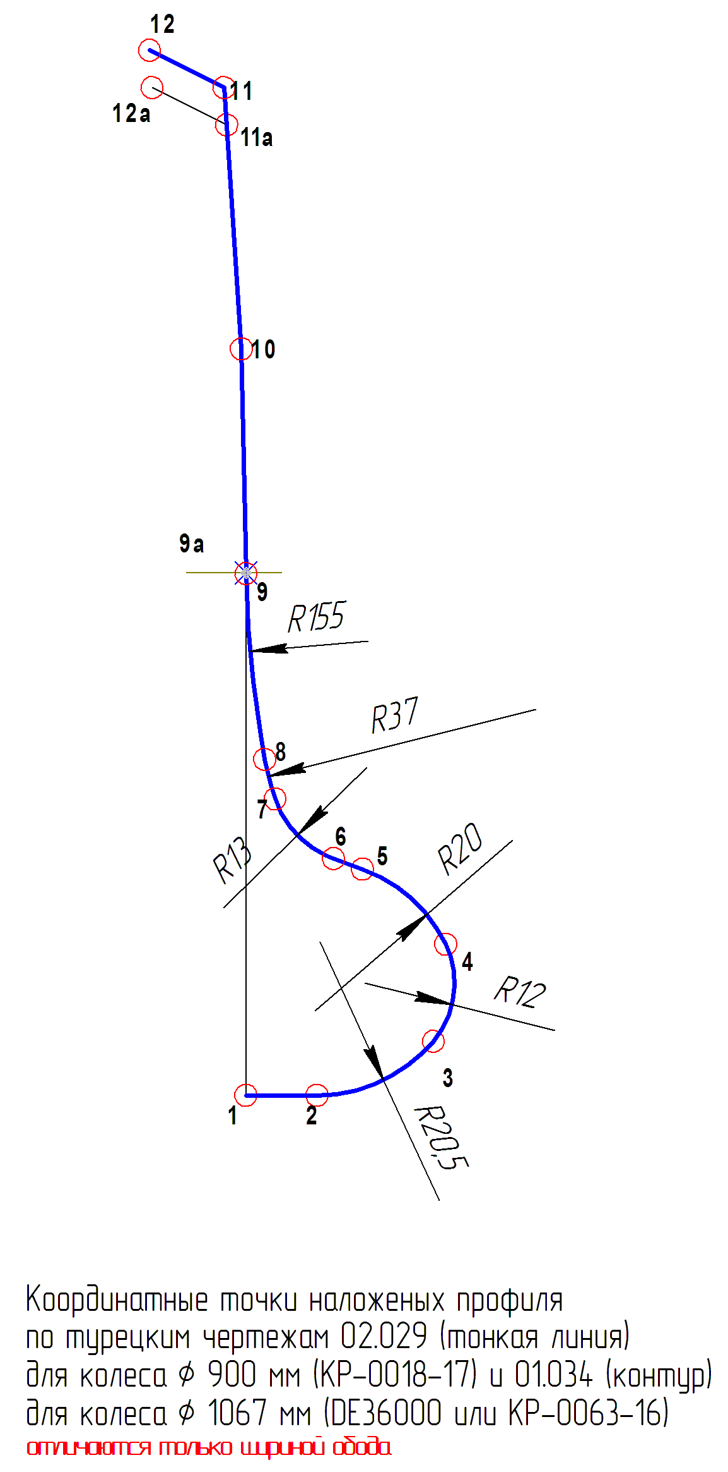
Точка 1
x = 0.000000 мм
y = 0.000000 мм
Точка 2
x = 9.519259 мм
y = 0.000000 мм
Точка 3
x = 25.149281 мм
y = 7.235294 мм
Точка 4
x = 26.790082 мм
y = 20.251107 мм
Точка 5
x = 15.647015 мм
y = 30.293114 мм
Точка 6
x = 11.754467 мм
y = 31.709886 мм
Точка 7
x = 3.898648 мм
y = 39.723651 мм
Точка 8
x = 2.520973 мм
y = 45.00000 мм
Точка 9
x = 0.002185 мм
y = 69.889159 мм
Точка 9а
x = 0.000000 мм
y = 70.000000 мм
Точка 10
x = -0.602259 мм
y = 100.000000 мм
Точка 11
x = -2.939188 мм
y = 135.000000 мм
Точка 12
x = -12.939188 мм
y = 140.000000 мм

Точка 11а
x = -2.600116 мм
y = 130.000000 мм
Точка 12а
x = -12.600116 мм
y = 135.000000 мм

